Направите ову табелу и форматирајте податке за текст, валуту, датум , време и проценат.
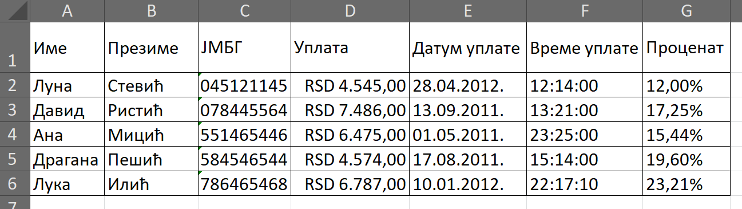
Промените назив радног листа у број вашег одељења и направите копију тог радног листа.
Уметните нову колону испред колоне А са називом Р.бр. и са бројевима у сваком реду.
Уметните нови ред испред имена Лука Илић са својим именом и подацима по жељи.
Промените ширину колона B и C тако да ширина колона буде колика је ширина најдужег текста.
Искористите алатку за преламање текста у ћелији Датум уплате и Време уплате да се испише у 2 реда.
Центрирати садржај свих ћелија.
Уметните на врху нови празан ред од А1 до G1, спојите све његове ћелије и упишите текст УПЛАТЕ.
Обојите ћелије табеле у првом и другом реду и подебљајте им текст.
Замрзните истовремено прва два реда и прву колону.
Групишите податке у колонама Датум, Време уплате и Проценат и сакријте их.
Обришите податке само у ћелијама где су редни бројеви.
Обришите целу колону Презиме.
Сачувајте радну свеску под називом: Име и презиме и ваше одељење.

